El primer dispositivo de campo con OPC UA y Pub/Sub
B&R añade el protocolo de comunicación independiente del proveedor a su sistema de E/S X20
B&R confirmó en la Hannover Messe el desarrollo del primer dispositivo de campo a nivel mundial para OPC UA. El nuevo control de bus del sistema de E/S X20 permitirá implementar la comunicación OPC UA desde la capa del sensor hasta la capa ERP sin ningún tipo de interface.
Pub/Sub para una transferencia de datos eficiente
El control de bus X20BC008U funciona como un servidor OPC UA y facilita toda la información acerca de los módulos de E/S conectados a los clientes OPC UA de cualquier fabricante. Esto incluye, por ejemplo, controles, sistemas SCADA, sistemas ERP o aplicaciones en la nube.
Los interfaces, las puertas de enlace y la consiguiente pérdida de información son cosa del pasado. Todos los datos del proceso de producción se transfieren por medio de un solo protocolo. Con el nuevo modelo de publicación-suscripción (Pub/Sub), los datos pueden distribuirse de una forma muy eficiente. El control de bus X20BC008U puede utilizarse sin limitaciones con todos los controles y módulos de E/S de las líneas de producto X20 y X67.

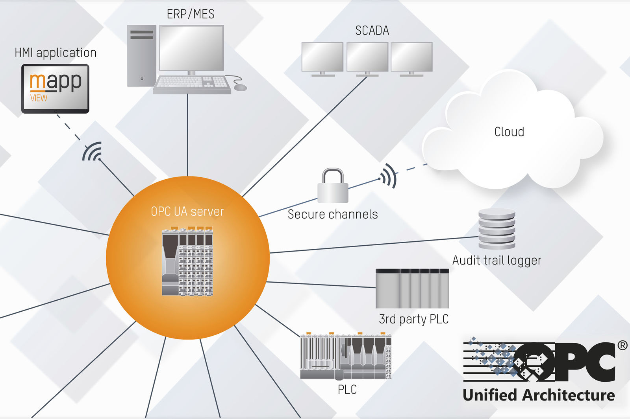
El control de bus X20BC008U recoge datos de los módulos de E/S conectados y funciona como un servidor OPC UA que facilita esta información a los clientes de OPC UA de cualquier fabricante.

Acerca de B&R
B&R, empresa perteneciente al Grupo ABB y con sede en Austria, es líder mundial en automatización industrial. B&R combina tecnología de vanguardia con ingeniería avanzada para proporcionar a usuarios de todos los sectores soluciones completas para la automatización de máquinas y fábricas, Motion Control, HMI y tecnología de seguridad integrada. El catálogo de productos se completa con estándares de comunicación de IoT industrial que incluyen OPC UA, POWERLINK y openSAFETY. Gracias a su única herramienta de software Automation Studio, B&R redefine constantemente el futuro de la ingeniería de automatización. El espíritu innovador que mantiene a B&R a la vanguardia de la automatización industrial está impulsado por el compromiso de simplificar los procesos y superar las expectativas de los clientes.Para más información, visite www.br-automation.com.
Para más información, visite www.br-automation.com.

